YEŞİLHİSAR ANADOLU LİSESİ  
OKULUMUZUN ÖNDEN ÇEKİLMİŞ FOTOĞRAFI  
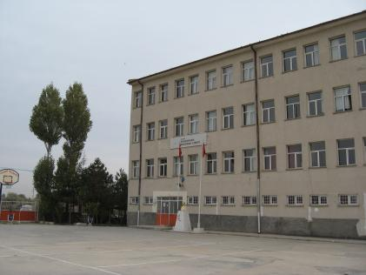

OKULUMUZUN TARİHÇESİ  
Okulumuz 2005/2006 eğitim öğretim yılında yabancı dil ağırlıklı liselerin dönüştürülmesiyle ayrı bir müdürlük olarak ilçemizde faaliyete başlamıştır. İlk yılını Yeşilhisar Lisesi eski binasında ve ilçe halk eğitim müdürlüğü binasında tamamladıktan sonra 2006/2007 eğitim öğretim yılında eski ticaret lisesi binasına taşınılmış ve halen eğitim öğretim bu binada devam etmektedir.  
Okulumuzun amacı öğrencilerimizi üst eğitim kurumlarına mükemmel olarak hazırlamak gerekli bilgi ve görgü donanımını üst eğitim kurumlarında okumaya hazır hale getirmek ve öğrencileri sosyal ve kültürel yönden hayata bağlamaktır.  
İlk iki yıl 9. Sınıfa alınacak öğrenci kontenjanı 30 olarak belirlenmiş 2007 yılında fiziki kapasitenin yeterli hale gelmesiyle birliktTe kontenjan 60 a yükseltilmiştir.   
Okulumuzda halen matematik-fen ve türkçe-matematik bölümleri mevcuT olup okulumuzda bu bölümlerin dersleri okutulmaktadır.

|  |
| --- |
| Yerleşim Yeri /Adresi: Fatih Mahallesi Harmanl Sok. No:34 Yeşilhisar / Kayseri Telefon: 0352 6512323 Faks: 0352 6512323 Web Adresi:   E-Posta: 964136@meb.k12.tr  İlçe Merkezine Uzaklık: 2 km İl Merkezine Uzaklık: 70 km  Derslik Sayısı: 12 Şube Sayısı: 8 Atölye ve İşlik Sayısı: Yok Fen Laboratuarı: 2 Konferans Salonu: 1 Spor Salonu: Yok Isınma Tipi: Doğalgaz / Kaloriferli |